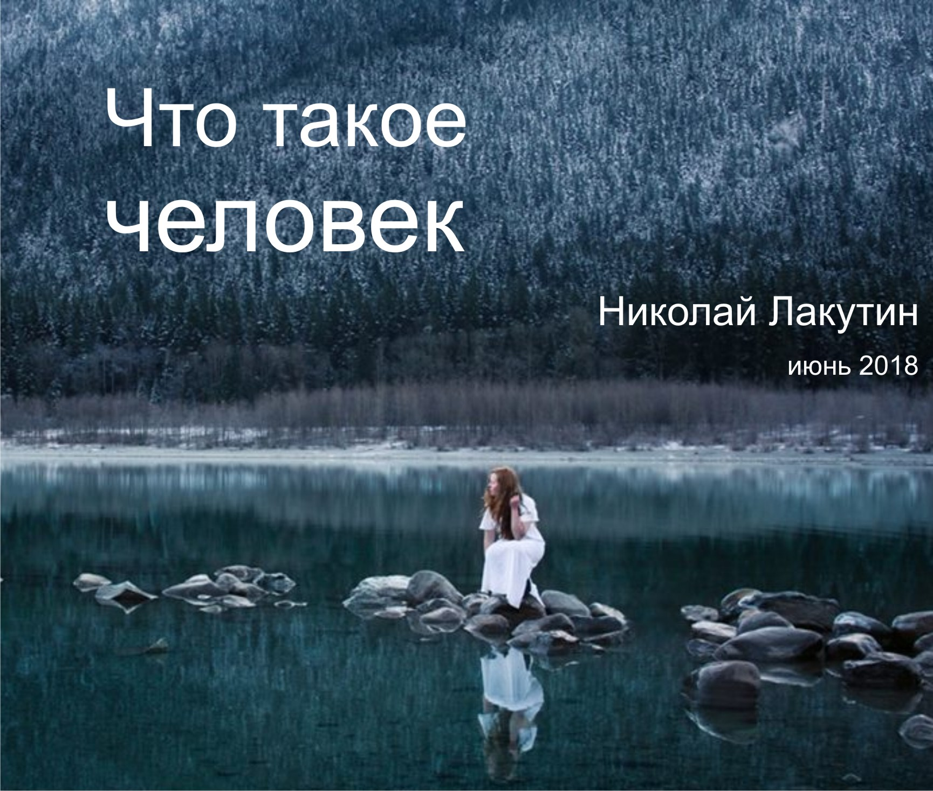

Введение
Видишь ли, дорогой друг, в большинстве твоих терзаний и проблем кроется один и тот же вопрос. Он, по сути своей, является корнем раздора всего того, что встречается в жизни. Каждый день по многу раз приходится делать выбор. Даже сейчас, ты и ни кто другой решает, читать эти строки или нет.
Но как можно сделать разумный выбор, если не знаешь, от чего отталкиваться? Нет понятия близко или далеко, красиво или некрасиво, плохо или хорошо, если нет системы координат, точки отсчёта или некого, эталона, фактора, опоры, относительно которой делается вывод.
Я предоставлю эту опору, которую уже порядком пяти тысяч лет активно пытаются выбить у человека из-под ног, и что ещё хуже, из головы...

Фэнтези

Что такое человек
Да, Ваша правда, дорогой читатель, человек – это очень не простой механизм. Хотя, не скрою, в этом вопросе, многие не выходят за рамки привычного понимания, что человек это нос, глаза, уши, рецепторные и вкусовые ощущения. Есть и те, кто даже этого не знают, точнее не обращают внимания и не задумываются над тем, кто они такие есть.
Первая подсказка того, что из себя представляет человек, кроется в самом названии.
Слово «Человек» весьма непростое. «Чело» изначально имело значение «высший», почему в старину этим словом и обозначали «лоб».
А слово «век» — «сила», в первоначальном значении «исполненный силой», «вечный». Человек — это преисполненный (наполненный) высшей (духовной) силой.
А Настоящий Человек или Исконный Человек — это тот преисполненный, в ком доминирует эта высшая, вечная сила — Духовное начало.
Теперь поясню на «пальцах» и расшифрую доступным образом, что же такое человек.
Для простоты и ориентира возьму в качестве примера структуру организации, как юридического лица. Пусть это будет крупная компания.
В ней есть собственники, которые затеяли и организовали всё дело. Они не дураки. Очень хорошие организаторы и каждый из них имеет своё преимущество в определённой сфере.
Их в данном случае три:
ДУХ – профи в бухгалтерии, жизненных взглядах, опыте и конечных целях;
РОД – самая совершенная система безопасности, которую я когда-либо встречал;
КУРАТОРЫ – менеджмент высшего уровня. Контролируют и корректируют каждый шаг, планируя деятельность далеко вперёд с учётом всевозможных вариаций.

Собственники назначают главное действующее лицо, наиболее приближённое к себе и возлагают на него колоссальную ответственность – это директор.
Директор в данном случае – ДУША. Этот директор руководит по меньшей мере девятью проектами, дочерними предприятиями и ответвлениями компании. Девятью базовыми воплощениями. Поэтому ДУША живёт, конечно, намного дольше, чем жизнь человека в 50-100 лет. И к слову, намного дольше чем девять или сколько угодно жизней. Её времяисчисление лежит в других пространственных мерностях, в тех же, что и у ДУХА, РОДА и КУРАТОРОВ.

В крупных организациях у директора есть заместитель, а то и несколько.
Заместитель у ДУШИ – это ЛИЧНОСТЬ и ещё СУБЛИЧНОСТИ. Когда заместитель директора не ведёт двойную игру, а целиком и полностью посвящает себя общему делу, и работает в тандеме с директором, так как это и должно быть, то компания процветает, растёт и развивается.
В случае с человеком всё обстоит именно так. Когда ЛИЧНОСТЬ сливается с ДУШОЙ – результат превосходит все возможные ожидания. Когда СУБЛИЧНОСТИ не мешают, а помогают общему делу, опытом допущенных ошибок и не пройденных задач, то дело спорится и «корабль» плывёт верным устойчивым курсом. Однако, все мы знаем, что в спокойном море не стать хорошим моряком. Это ответ на вопрос, для чего в наших жизнях время от времени бывают «шторма».
Идём дальше.
Наши партнёры:
Это муж/жена, дети, браться, сёстры, родственники. Не путайте с РОДОМ родственников, это совершенно разные вещи. РОД – это очень значимая субстанция, в отличие от родственников, детей и прочее. Они как сменная одежда, словом – партнёры. В этом теле у Вас одни партнёры, в другом – другие. Бывает, что и за одну Земную жизнь меняются партнёры, например супруги и дети. Эти партнёры способствуют общему делу. Где-то помогают, где-то учат, где-то делятся своим опытом, где-то пакостят, по незнанию, но думают что с умом. Всё как в жизни. Но партнёры – это только партнёры, это не смысл жизни, как полагает большинство. Это лишь необходимая составляющая всего проекта.

Подчинённые. Как бы это грубо не звучало, но это наши друзья и подруги. Кто не знает на себе проблемы, что друзья звонят только тогда, когда им чего-то от Вас нужно?
Вот из таких незримых истоков и тянется эта проблематика. Только проблема заключается здесь в том, что с подчинёнными нужно общаться на равных, а не как с рабами. У тех, кто это делает неосознанно верно – отношения с друзьями великолепные. Ибо каждый друг для друга не является рабом, а является помощником и поддержкой в личном деле (проекте) каждого. Почему друзья подчинённые? Да потому что своих друзей принимаете «на работу» именно Вы. Вы решаете, будет этот человек Вашим другом/подругой (работником) или нет.
Вы, верно, хотите спросить, что отличает в данном случае друзей от супругов? Очень многое. Супругов выбираете не Вы, как и детей и родственников. Партнёров выбирают собственники.
Понимаю возмущение некоторых из Вас, но это действительно так. Если бы Вы видели те энергетические связи, которые устраивают КУРАТОРЫ, как подводит РОД два разных человека друг к другу и как наоборот отталкивает, если встреча по каким-то причинам произошла несанкционированна. Если бы Вы знали, что для того чтобы родиться одному ребёнку, ДУХ тщательно подыскивает тела родителей и если нужно сведёт два совершенно разных человека с наиболее оптимальными параметрами пусть даже из двух противоположных точек Земли. То вопрос бы отпал сам собой. Родителей выбирают, причём выбирают самым тщательным образом. Но делает это конечно не ЛИЧНОСТЬ, с коей ассоциируете Вы себя, а намного более значимые и властные инстанции.
Ну и последнее – наши клиенты – это наши дела, заботы, проблемы и ситуации, которые мы решаем в течение ряда жизней. Это задачи воплощения и уровень их выполнения. Клиентов очень много, как Вы можете себе представить, и каждого из них мы обрабатываем по-разному. Какой-то клиент остаётся доволен, какой-то раздосадован, какой-то в целом удовлетворён... Умом людским сложно представить себе всё многообразие и количество этих клиентов. Однако надо понимать, что от каждого из них зависит весь бизнес в целом. Клиент должен быть доволен, то есть, всякая жизненная ситуация должна решаться правильно.
В качестве маяка, который всегда даёт нам ориентир, как поступить во внештатной ситуации у нас есть СОВЕСТЬ. Если человек поступает по СОВЕСТИ, по ЧЕСТИ, по ДОСТОИНСТВУ. То нет никаких шансов раздосадовать клиента.
Всё просто, но, разумеется, не в рамках одной жизни и одного единственного существа, с коим ассоциируют себя большинство людей.
ЧЕЛОВЕК – это мощнейший синдикат очень серьёзных структур, но кто об этом знает?
Вот что скрывает в себе слово, которым пользуется каждый из Вас – ЧЕЛОВЕК – высшее существо, высшая сила.
Теперь о результатах!
Результатом любого бизнеса является цель – расширение, укрепление, получение и приумножение прибыли.
В случае с человеком всё обстоит так же. В результате успешно реализованного проекта, каждый участник бизнеса повышается на следующую по иерархии должность. Директор же, ДУША в тандеме с ЛИЧНОСТЬЮ и всеми СУБЛИЧНОСТЯМИ по умолчанию, в результате успешного прохождения пути выходит из круга реинкарнаций и уходит в высшие миры. Точно так же повышаясь в иерархической лестнице, подобно той, что отражена в ступенях некоторых пирамид. В высших мирах мы занимаемся в общем-то тем же, но уже на другом уровне. Нас принимают к себе либо КУРАТОРЫ, либо РОД, либо даже можем стать ДУХОМ, но до этого ещё очень далеко. Так или иначе, частички высших инстанций образуют единого нашего творца – Бога. Они растворяются в нём, расширяясь и приумножаясь. Всё похоже от макро до микро. Эти частички есть и в нас, здесь сейчас. Правда, в большинстве случаев - они неосознанны и уж конечно неосязаемы.

Делайте успешный «бизнес», друзья, достойные проекты, следуйте дорогой чести и совести, взращивайте в себе и других людях те светлые чувства и искорки, которые заложены в нас априори. И Вы увидите, что дорога, оказывается-то, была более значима, чем сама цель..., что истинной целью была достойная дорога, раствориться на которой каждому из нас суждено на своей миле...

Николай Лакутин
Добра и Света...

